从DC至67GHz，从射频开关、PXI模块、仪器到测试系统全栈自研！华兴汇明厚积薄发
来源：onetest仪器资源库
在射频微波自动化测试领域，决定系统性能的，不仅是矢量网络分析仪、频谱仪等核心仪器，更是连接仪器与被测设备之间的“最后1米测试链路”。
随着雷达、卫星通信、相控阵、电子对抗、数据链等装备不断向多通道、多频段、高集成方向发展，测试对象越来越复杂，传统人工切换或简单继电器方案已难以满足高频、高一致性、高可靠性的自动化测试需求。如何在保证低插损、高隔离、高重复性的同时，实现复杂多路射频信号的灵活调度，正成为越来越多测试系统面临的关键瓶颈。
正是在这一行业痛点上，华兴汇明选择了持续深耕。
不同于单纯提供测试系统集成的厂商，华兴汇明依托多年系统级集成经验和丰富的工程交付实践，从测试链路最核心的基础单元出发，逐步构建起覆盖射频机械开关、PXI全系列测试模块、仪器整机、自动测试系统及软件平台的完整产品体系。通过高可靠性、高重复性、宽频覆盖的标准化、模块化产品，实现复杂测试资源的智能调度与高效互联，真正打通射频测试"最后1米"，无缝适配雷达、通信、电子对抗、导航、数据链、商业卫星、低空经济、民用航天、天线及微波测试等复杂场景，在保障测试指标的同时，帮助客户提升测试效率、降低系统复杂度，并有效降低采购成本与供应链风险。
在军工领域，华兴汇明凭借多年技术深耕与配套实绩，早已广为人知。在射频综合测试系统、OTA与天线测试系统、信号完整性测试、整机测试、半实物仿真这些更专业、更细分的射频微波领域，它已接连拿下各大科研院所、大厂等多个重量级项目；说它厚积薄发恰到好处，华兴汇明已在射频微波测试领域深耕近十年，前期潜心扎根，2016年成立至今，逐步打造出了一条从核心部件/组件/模块 → 自主测试仪器 → 测试系统 → 软件平台的完整产业链。支撑它突围的核心逻辑，藏在三个关键词里：全栈、自研、平台化交付。
一、全栈自研：核心部件和PXI模块
核心模块之于测试系统，就好比ADC器件之于示波器——不可或缺，且决定水准。
华兴汇明的核心逻辑，正是从信号路由 → 信号调理 → 信号采集 → 信号激励，全链条自研。
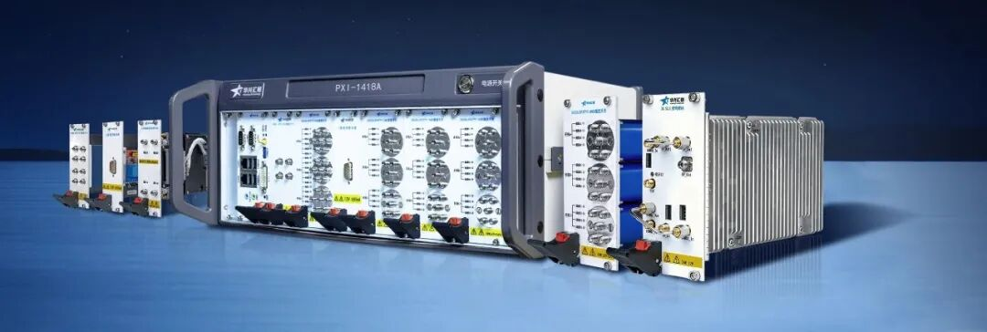

射频机械开关
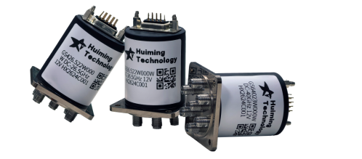
华兴汇明自研的射频机械开关覆盖DC-67GHz，其高重复性与长寿命（≥200万次）已得到市场的积极反馈，此外，能达到插损≤0.5dB，隔离度≥65dB。这是整个信号链路最基础也最关键的器件，华兴汇明从这一颗开关开始，一路向上构建起完整的产品体系。

信号路由
PXI微波开关（DC-67GHz，单模块最多6个机械开关，在寸土寸金的PXI机箱里，这就是“空间魔术师”。）
USB微波开关（DC-67GHz，USB控制，即插即用；类型：SP4T / SP6T / SP8T）
开关矩阵系列（可定制频段及通道数，2U~8U可选，支持LAN/GPIB/RS422远程控制）
华兴汇明的开关矩阵系列支持DC-67GHz宽频覆盖，可根据客户需求定制频段及通道数，2U-8U机箱可选，支持LAN/GPIB/RS422远程控制。这种灵活定制能力，意味着无论用户的测试系统规模多大、信号路由多复杂，华兴汇明都能提供量身定制的解决方案。

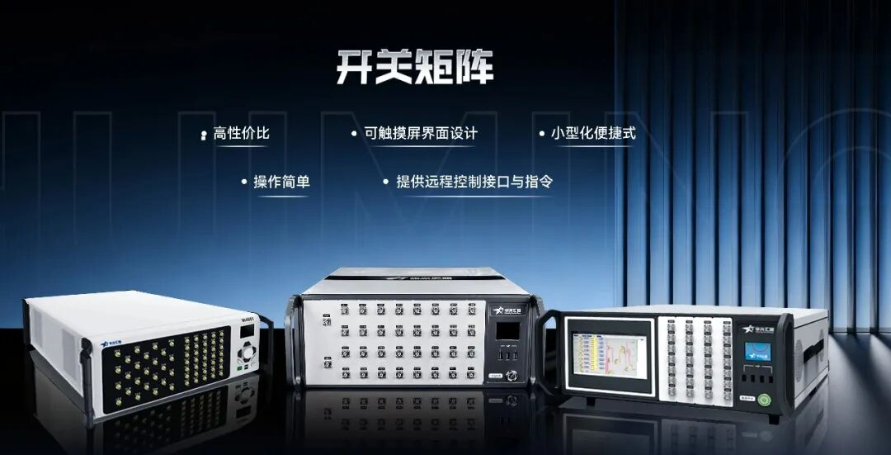

控制电路
PXI通用继电器（100路SPST，3U单槽，切换时间3ms）
PXI多路复用继电器（128通道，200ns切换）
PXI继电器矩阵（64路DPDT，2A/220VDC，支持差分信号同步切换）
PXI数字I/O（32路，支持5V TTL/3.3V LVTTL，单路驱动30mA）

信号调理
PXI宽带程控移相（0.35~40GHz，360°范围，5.625°步进，精度±5°RMS）
PXI宽带程控衰减器（DC-40GHz，0~60dB，0.25dB步进，切换速度100ns）

信号采集
PXI数字化仪（5 GS/s @ 1通道，2.5 GS/s @ 2通道，1.25 GS/s @ 4通道，8bit）
PXI控制器（Intel Core i7-1255U，10核，板载1TB工业级SSD）

信号激励
PXI任意波形发生器（支持LabVIEW/MATLAB）
PXI模拟波信号源（50 MHz ~ 44 GHz，-90 dBm ~ +10 dBm，相位噪声-111 dBc/Hz @ 1kHz @ 10GHz）

频率变换
PXI上变频器（2 MHz ~ 26.5 GHz，中频输入，通道带宽≥160 MHz）
PXI下变频器（0.16 GHz ~ 26.5 GHz，双模式：低噪声/常规，中频输出375 MHz）
这意味着它不仅能把高频信号搬下来，还能保证搬下来的信号足够"干净"——90 dB的镜频抑制，在国产模块里是相当靠前的水平。
当下行业共识越来越清晰：
谁能提供从信号路由、信号调理、信号采集到信号激励的完整模块化解决方案，谁才有资格进入高端测试的牌桌。
在这个逻辑下，成都华兴汇明是一个值得被业内周知的名字。
不是因为它喊了多大的口号，而是因为它干了一件极其"重"的事——深耕射频测试测量十余年，基于强势的系统化集成技术背景与客户端交付经验，衍生出射频机械开关、PXI模块、开关矩阵三大核心测试产品。
这样的产品体系可确保产品无缝适配雷达、通信、电子对抗、导航、数据链、商业卫星、低空经济、民用航天、天线和微波测试等复杂场景，主打高可靠性、高重复性、宽频覆盖的标准化/模块化产品，支持国产化替代，帮助客户在保障测试指标的前提下降低采购成本与供应链风险。
二、测试系统能力
如果说核心部件和仪器是基石，那么测试系统的成功交付并赢得用户认可，则真正体现了一家厂商对需求的深刻洞察与复杂测试系统实现能力。从公开招投标信息可以查询到，华兴汇明的测试系统近两年连拿科研院所、大厂、高校等多个重量级项目，单系统成交总价高达数千万元。
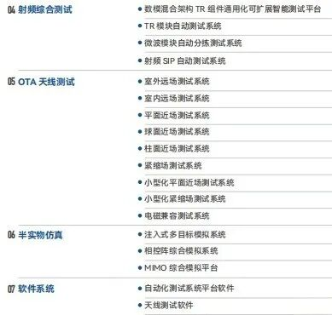

01 射频综合测试系统
这是华兴汇明技术底蕴最深厚的领域。
在TR组件测试方面，华兴汇明已布局多项核心专利——“数字TR组件自动接收测试方法及系统” （公开号CN119276393A）、“多通道数字TR组件接收相位一致性测试系统及方法” （公开号CN119254354A），实现了数字TR组件多种接收测试场景下的快速切换和自动化测试流程。
其晶圆测试分选系统、SiP测试分选系统、组件/模块/整机测试系统，构成了晶圆→SiP→组件/模块→整机的完整测试链路。
更值得关注的是其数据混合架构TR组件通用化可扩展智能测试平台——这是一个可适配多种TR组件类型的通用测试架构，解决了传统测试系统“一型一策”的痛点，大幅降低了测试系统的重复建设成本。

02 OTA与天线测试系统：从核心部件到暗室建设的“一站式”能力
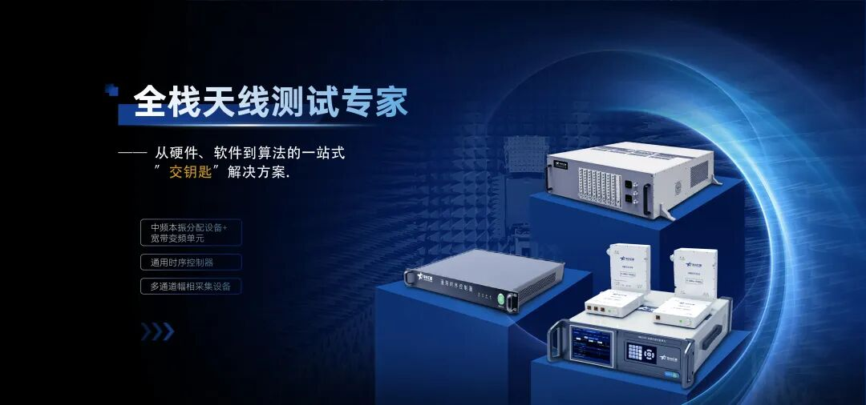
华兴汇明在OTA与天线测试领域提供的是全链路产品——从核心部件、测试设备、测试软件，到暗室系统设计与建设的“一站式”服务。
测试场景覆盖室内外远场、紧缩场、平面近场、球面近场、柱面近场等类型，并且推出了小型化平面近场测试系统和小型化紧缩场测试系统——这对于空间受限的研发实验室和生产产线来说，是极具吸引力的解决方案。
核心自研设备包括中频本振分配设备+宽带变频单元、通用时序控制器、多通道幅相采集设备，用户在实现高效测试目标同时，控制测试成本。
中频本振分配设备+宽带变频单元（用于测试频率0.8GHz~50GHz外混频法的天线测试系统中，提供本振信号功率调理和多路分配，同时接收多路中频信号进行中频调理后送达接收机通道。）
通用时序控制器（核心应用于天线快速精密测试，统筹协调全部软硬件设备，完成多频点、多波束、多通道全自动测试作业，涵盖频率切换、波位切换、通道选通、触发延迟校准、脉冲信号输出、被测设备双向通信等时序控制动作。）
多通道幅相采集设备（专用于相控阵天线接收方向图测试的射频测试设备，可同步采集多路射频信号的幅度与相位信息，支持网络程控，相比传统单通道逐点扫描的测试方式，大幅提升多通道相控阵天线的幅相校准与方向图测试效率。）
配套的天线测试软件和天线测试分析软件，实现了全场景高效测试与数据深度分析。

03 半实物仿真系统：从“模拟”到“实战”的桥梁
半实物仿真是射频测试的“高阶玩法”——在真实硬件和虚拟仿真之间搭建桥梁。
华兴汇明的注入式多目标模拟系统，能够生成复杂的多目标电磁环境，用于雷达和电子对抗系统的性能验证。2025年，华兴汇明中标中国电子科技集团公司某所半实物注入式仿真系统优化项目，证明了其在科研领域的系统级交付能力。
注入式动态多目标信号模拟系统和MIMO综合模拟平台则分别面向相控阵雷达和多天线通信系统的测试需求，覆盖了从传统雷达到新一代通信系统的仿真测试场景。
三、 软件平台
自动化测试软件平台，是射频测试系统的“神经中枢”——连接测试资源、驱动测试流程、管理测试数据。
华兴汇明自主研发的智简自动化测试平台（EST），采用Python脚本与图形化语言，既满足研发人员的灵活开发需求，也支持测试工程师快速搭建自动化测试流程。平台内置450+型号仪器驱动，支持自定义仪器驱动管理、ICD协议管理及多工位资源共享，实现不同品牌仪器和复杂测试资源的统一调度。
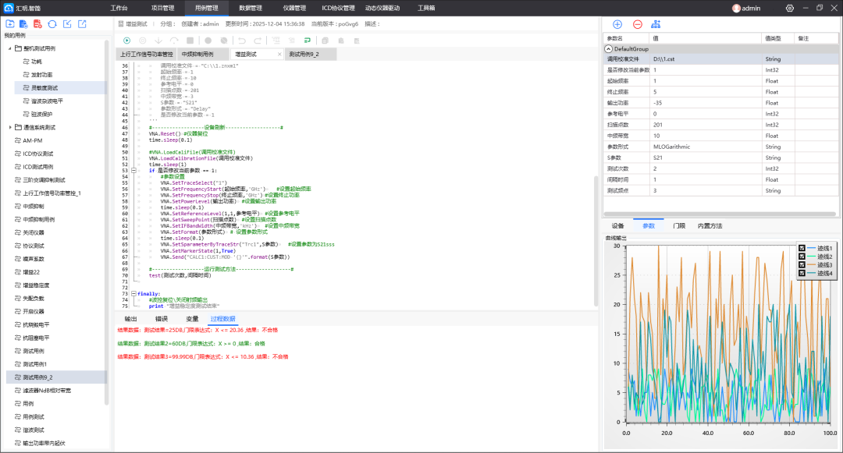
可视化自动测试版本以图形化开发为核心，集复杂流程编排、自定义仪器驱动等能力于一体。无需复杂编程即可快速搭建自动化测试流程，有效降低测试软件的开发与维护成本。凭借开放、灵活的平台架构，可满足研发、生产及验证等多类型测试场景需求。
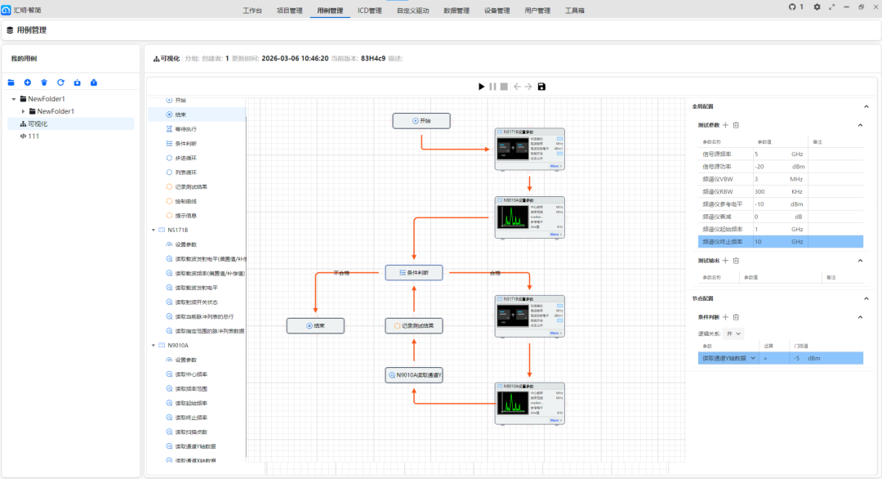
在此基础上，平台进一步融合AI能力，辅助测试流程自动生成、仪器参数智能调优、被测件状态分析及测试数据分析，构建辅助自动搭建测试流程、智能分析的完整软件平台，为射频自动化测试提供统一的软件底座。
关于华兴汇明
成都华兴汇明科技有限公司，四川发展集团旗下国有控股高新技术企业，2016年成立，2025年跻身国家级"专精特新"小巨人。
几个数字值得关注：
30项发明专利、48项实用新型、54项软件著作
研发团队占比55%
服务30余家行业头部客户
自有洁净空间微组装产线，自建OTA暗室
2022年PXI控制电路全面产品化，产值突破1亿元
从核心器件自研到系统级方案交付，从硬件底座到软件生态，华兴汇明用近十年的深耕，走出了一条国产射频测试企业的自主进阶之路。在军工电子自主可控、高端通信产业升级、国产射频微波芯片等半导体高端进阶的行业浪潮下，这家全栈型国产厂商的成长空间值得持续关注。

